Участник конкурса
«Воспитатель года - 2021»

Воспитатель МБДОУ
«Детский сад с. Башлыкент»
Меджидова
Зухра Мустафаевна

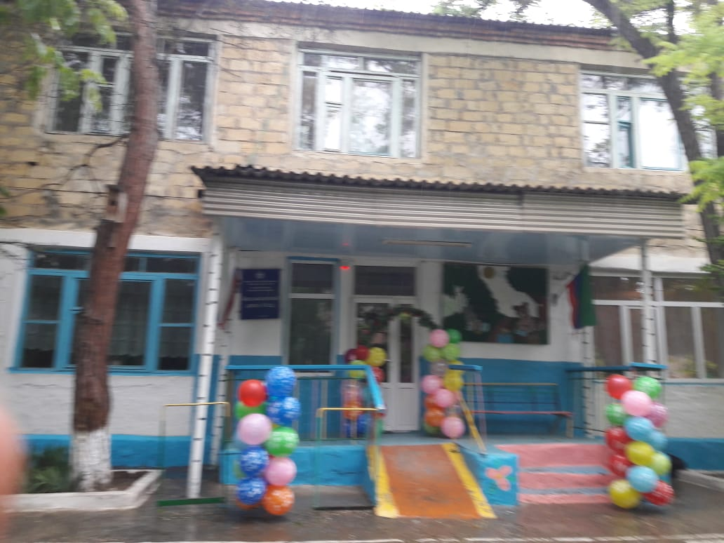
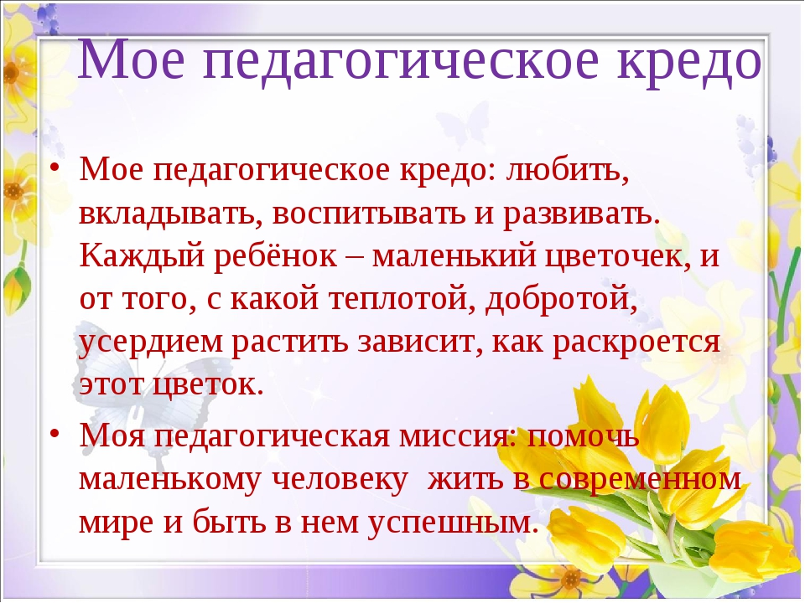
Меджидова Зухра Мустафаевна
Воспитатель МБДОУ «Детский сад с. Башлыкент»
Дата рождения: 04 декабря 1976г.
Высшее образование: ДГПУ , 2001г.
Специальность: «Педагогика и методика преподавания начальных классов».
Квалификация: «Учитель начальных классов».
Общий стаж работы: 12 лет.
Педагогический стаж работы: 12 лет.
Курсы повышения квалификации:
- «Реализация ФГОС дошкольного образования», 2018г.,г.Махачкала
- «Обучение педагогических работников навыкам оказания первой помощи» 2020г., МИК
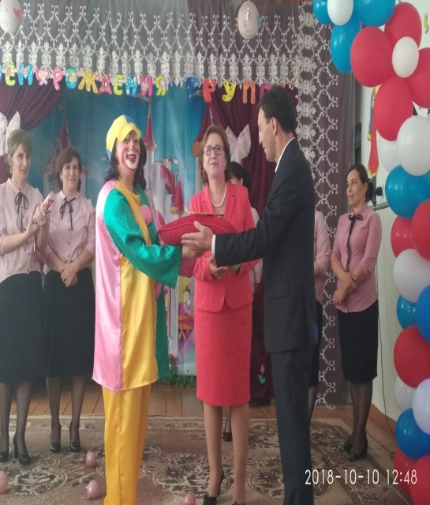
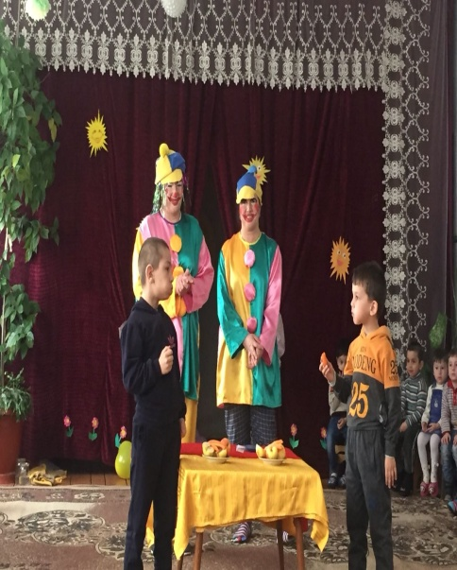
Я в творчестве

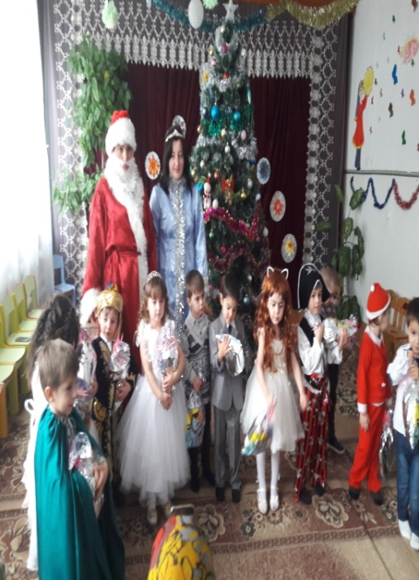
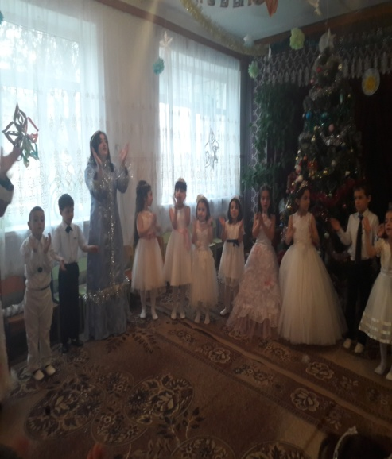
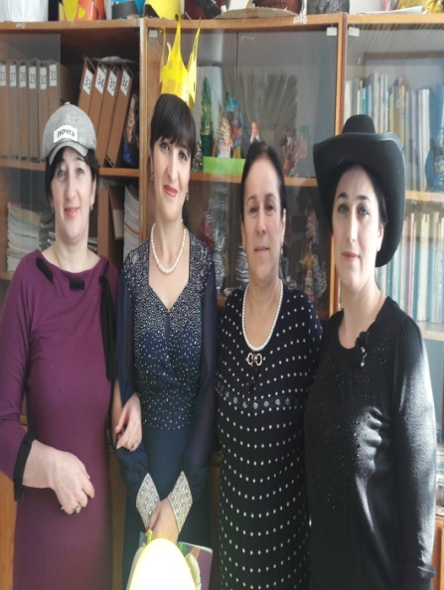

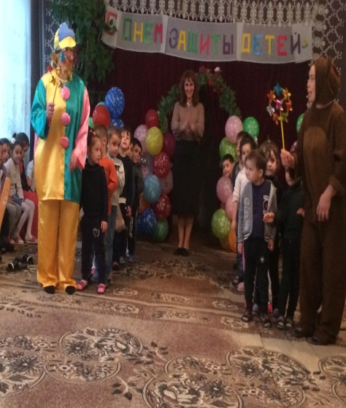

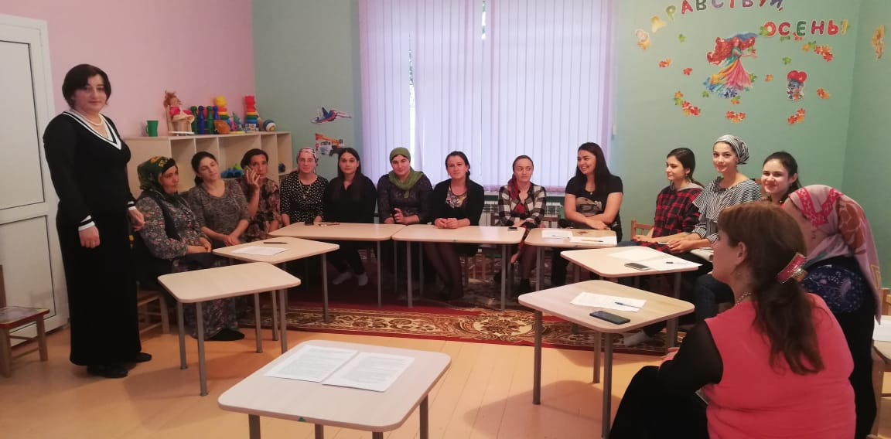
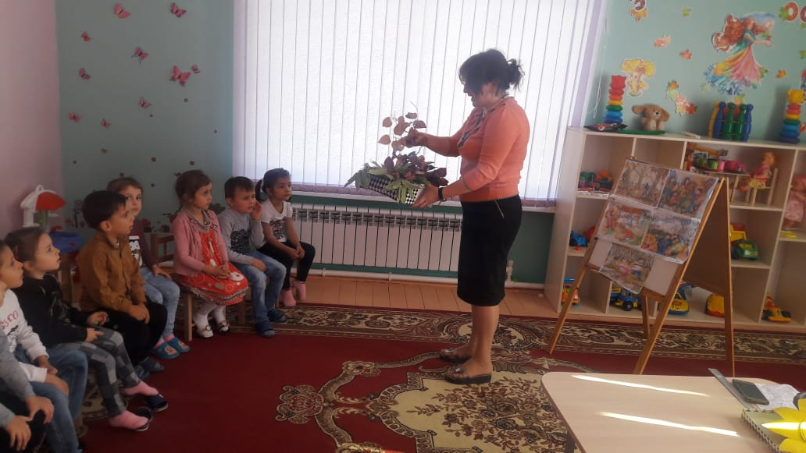
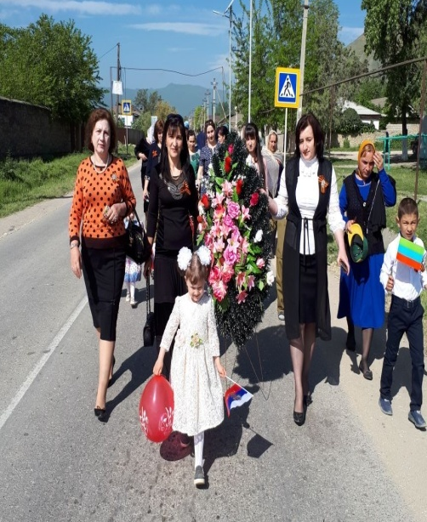
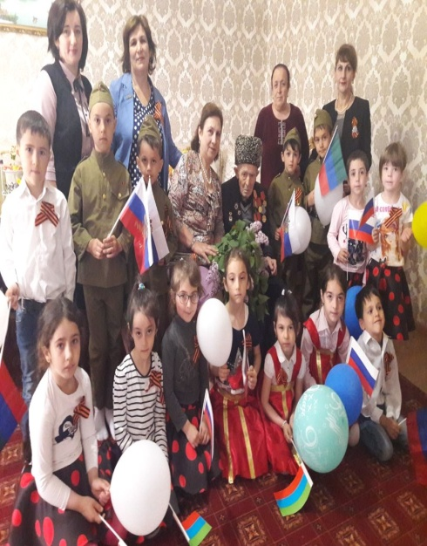
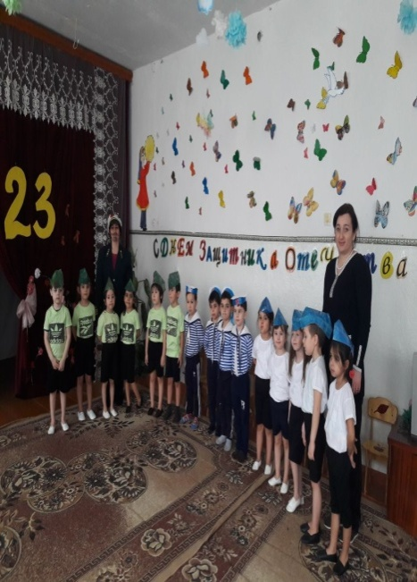
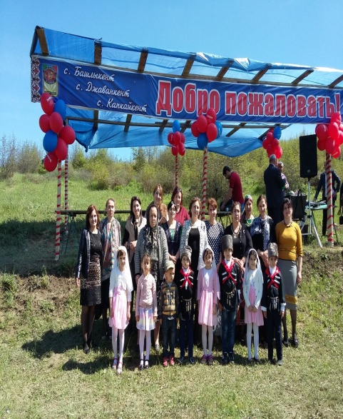
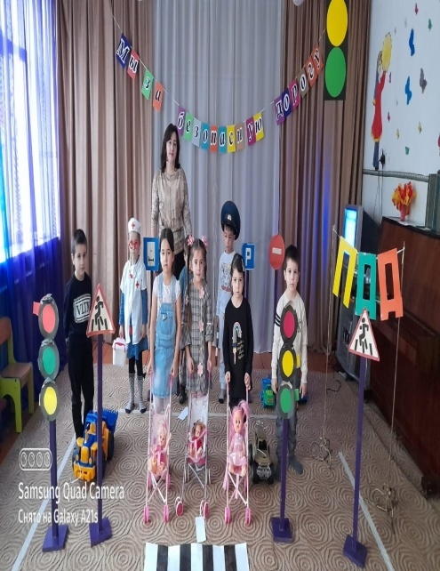
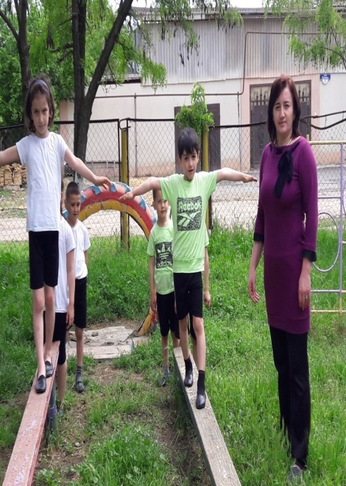
УЧИМСЯ ИГРАЯ, ТВОРИМ и РАЗВИВАЕМСЯ.

